
Konsolidovaná výročná správa
Obce BECKOV
za rok 2019

Daniel Hladký
starosta obce

OBSAH :

1. | Základná charakteristika obce | 3
1.1 | Geografické údaje | 3
1.2 | Demografické údaje | 3
1.3 | Ekonomické údaje | 3
1.4 | Symboly obce | 4
1.5 | História obce | 4
1.6 | Pamiatky v obci | 6
1.7 | Významné osobnosti obce | 9
1.8 | Výchova a vzdelávanie | 11
1.9 | Zdravotníctvo | 11
1.10 | Spolky a združenia | 12
1.12 | Podnikatelia a firmy | 12
1.13 | Organizačná štruktúra obce | 14
2. | Rozpočet obce na rok 2019 a jeho plnenie | 15
2.1 | Plnenie príjmov za rok 2019 | 16
2.2 | Rozbor čerpania výdavkov za rok 2019 | 19
3. | Použitie prebytku (vysporiadanie schodku) za rok 2019 | 21
4. | Tvorba a použitie RF a SF | 22
5. | Bilancia aktív a pasív za konsolidovaný celok | 24
6. | Konsolidovaný výsledok ZaS za celok | 27
7. | Prehľad o stave a vývoji dlhu | 33
8. | Hospodárenie príspevkových organizácií | 34
9. | Podnikateľská činnosť | 35
10. | Finančné usporiadanie vzťahov | 35
11. | Hodnotenie plnenia programového rozpočtu | 37
12. | Uznesenia OZ k záverečnému účtu | 37

1. Základná charakteristika Obce Beckov
Obec je samostatný územný samosprávny a správny celok Slovenskej republiky. Obec je právnickou osobou, ktorá samostatne hospodári s vlastným majetkom a s vlastnými príjmami. Základnou úlohou obce pri výkone samosprávy je starostlivosť o všestranný rozvoj jej územia a o potreby jej obyvateľov.
1.1 Geografické údaje
Obec Beckov je malou obcou, ležiacou v úrodných nivách Považského podolia, ktoré do horských masívov Západných Karpát vyryla rieka Váh. Hoci v súčasnosti obec nedosahuje ani 1500 obyvateľov, v histórii dejín tento popredný sídelný celok Považia od nepamäti zohrával dôležitú úlohu. Už za čias Veľkej Moravy tu uprostred sídlisk stála pevnosť a začiatkom 13. storočia hrad s podhradím a kostolom. Dôležitú úlohu pri osídľovaní hralo povodie Váhu, stará diaľková cesta, brod pod vyčnievajúcim bralom, rozsiahle pastviny a les. Hospodársky a sociálny rozvoj obce je podmienený rozvojom prirodzeného historicky vytvoreného regiónu. Celková rozloha obce je 2863 ha.
Prirodzeným regiónom sú obce Beckov, Kálnica, Kočovce a Nové Mesto nad Váhom. Širší Mikroregión Beckov - Zelená Voda - Bezovec tvoria obce: Beckov, Kálnica, Kočovce, Nová Ves nad Váhom, Hôrka nad Váhom, Hrádok, Lúka, Modrovka, Modrová, Nová Lehota, Stará Lehota.
1.2 Demografické údaje
Hustota a počet obyvateľov : k 1.1.2019 žilo v obci 1392 obyvateľov a k 31.12.2019 žilo v obci 1402 obyvateľov. Národnostná štruktúra obyvateľov: slovenská.
Štruktúra obyvateľstva podľa náboženského vyznania: rímsko-katolíci, evanjelici augsburského vyznania.
Počet obyvateľov v obci je relatívne stabilizovaný. Vyššia úmrtnosť oproti počtu novonarodených detí je nahradzovaný prisťahovaním sa nových občanov. Prispieva k tomu aj výstavba nových rodinných domov.
1.3 Ekonomické údaje
V obci počas roka boli evidovaní nezamestnaní. Vývoj nezamestnanosti bol približne na úrovni predchádzajúceho roku.

1.4 Symboly obce
Erb obce  Vlajka obce 

1.5. História obce

Prvá písomná zmienka obce je z roku 1208.
PRAVEKÉ A RANOHISTORICKÉ OSÍDLENIE BECKOVA
Najstaršie osídlenie k. ú. obce Beckov je doložené z obdobia staršej doby kamennej - paleolitu, 2 mil.-8000 pred K. Začiatkom 20. storočia sa našli pozostatky mamuta na dnes už neznámej lokalite v obci a v r. 1984 v oblasti Trbocké sa našli rádiolaritové a pazúrikové čepele dokladajúce výskyt paleolitických lovcov aj v našom regióne.(1)Ďalšie obdobia mezolit a neolit nie sú doložené nálezmi. Z eneolitu, neskorej doby kamennej, 3200 - 1900 pred K. sú datované skromné nálezy z r. 2004 v lokalite Ráta. Početné nálezy dlhých čepelí sú z k. ú. obce Kálnica. V tomto období sa začala spracovávať nová surovina - meď, ľudia sa živili chovom dobytka a oviec, opracovávali naďalej kameň, drevo, paroh, kosti. Vynájdením oradla zdokonalili obrábanie pôdy a koleso im umožnilo zapriahať dobytok do vozov. Doba bronzová, 1900-700 pred K. sa vyznačuje spracovávaním medi a cínu na bronz. Z neskorej doby bronzovej je nález sídliska lužickej kultúry na poli pod hradom. Zo staršej doby železnej (700-400 r. pred K.), halštatskej, nemáme v okolí Beckova žiadne nálezy, ale predpokladá sa osídlenie lužickej kultúry z predchádzajúceho obdobia. Mladšia doba železná-laténska (400-0 pred K.) je známa osídlením Karpatskej kotliny Keltami. V oblasti horného Pohronia a stredného Považia sa rozvíja púchovská kultúra. Z obdobia prelomu prvého storočia sú nálezy na Beckovskom hrade na hornom aj dolnom nádvorí a na Obore.(4) Neskorolaténska vrstva nálezov črepov tenkostennej keramiky, leštenej v sivej, hnedej a čiernej farbe sa našla na oboch nádvoriach. Niektoré keramické nálezy púchovského typu boli vyrobené na hrnčiarskom kruhu a pomaľované červeno-bielou
farbou. Niektoré hrubostenné nálezy boli vyrobené v ruke a zdobené výčnelkami a girlandovým vzorom. Na dolnom hrade a v predhradí sa odkryli zvyšky keltských sídliskových objektov (polozemnice, kamenné žarnovy...). Osídlenie tejto oblasti o rozlohe viac ako 2,5 ha bolo dlhodobé, až do polovice 1. stor. po K. Dlhodobé osídlenie je doložené aj v oblasti Ráty, laténsku polozemnicu prekrývali polozemnice mladšie, z doby rímskej.

Rímska doba (0-400 n. l.)
Sídlisko z doby rímskej sa objavilo v Beckove na Ráte v r. 2004. Objavili 31 polozemníc, 46 zásobných jám, 45 kolových jám, 6 pecí (jedna bola chlebová, dve železiarske), 6 železných kosákov, rôzne ozdobné predmety zväčša importované, ako šperky, spony, hrebene, náramky, ale aj sklený picí roh z porýnskych dielní z 3.-4. stor. a ďalšie objekty. V tejto, vtedy germánskej, osade vyrábali železo, keramiku, tkali látky, mleli obilie a brúsili nástroje. Osídlenie tu pretrvávalo do začiatku 5. storočia. V obci sa našli dôkazy osídlenia aj na parcele pod bytovkou č. 52 a na parceliach v Matiáške (keramika, kostrové hroby). V r. 1817 sa našla zlatá náramnica z rímskeho obdobia zrejme z kniežacieho hrobu, zdobená filigránom a granuláciou je datovaná do 4. stor. Nachádza sa v múzeu vo Viedni.
Raný stredovek (6.-12. stor.)
Nález sídliska v časti Sady - keramika pražského typu z obdobia konca 5. stor. až polovice 7. storočia, z obdobia prenikania slovanského obyvateľstva. Našla sa tu obytná polozemnica s pecou s kupolou z lomového kameňa, keramika bola ručne modelovaná. Druhý nález je z konca 7. a zač. 8. stor. - ide o jamu a studňu hlbokú 295 cm s priemerom 205 cm a tretí nález je z prelomu 9. a 10. stor. - 8 objektov (polozemnica, sídliskové jamy s keramickými nálezmi. Archeologický výskum Beckovského hradu potvrdil existenciu vyspelého veľkomoravského sídliska na hrade s bohatým nálezom keramiky. V lokalite juhozápadne od poľnohospodárskeho družstva sa našla v r. 1975 zničená slovanská osada. Aj v obci, ulice Slnečná a Zelená , sa našli pozostatky polozemníc, keramika, železný nôž a stratený meč. Za skalicami sa našli v r. 1983 doklady osídlenia z obdobia 10. storočia Zrejme centrom v 10.-12. stor. bolo sídlisko na Beckovskom hrade - slovanská osada. Nádoby so značkami na dnách, zásobnice, závesné kotlíky. Veľkomoravské a staršie pamiatky narušila v polovici 13. stor. výstavba kamenného hradu. V období 12.-13. stor. existovalo v časti Sady dedinské sídlisko. Preskúmalo sa 57 objektov: 2 polozemnice, 9 zásobných jám, 9 pecí s hlinenými kupolami a predpecnými jamami; 2 bronzové náušnice, sklenený korálik, strieborná minca. Komunita sa presídlila o 2,5 km bližšie do podhradia, kde je doložená osada od 10. storočia. Archeologické nálezy sú v Trenčianskom múzeu v Trenčíne, v Beckove a v Novom Meste nad Váhom, Čachticiach, v Archeologickom ústave v Nitre.

1.6. Pamiatky v obci
ARCHITEKTONICKÉ PAMIATKY
Františkánsky kostol a kláštor |  | Kaplnka v. Jána Nepomuckého
Župný sirotinec |  | Socha sv. Floriána
Súsošie sv. Trojice 0 |  | Rímskokatolícka zvonica
NKP HRAD BECKOV
Hrad Beckov - národná kultúrna pamiatka - je majetkom obce. Vlastníctvo nehnuteľností takéhoto druhu každú obec i mesto stavia do neľahkej situácie, pretože musia znášať zákonnú zodpovednosť za stav a údržbu pamiatky. Financovanie je limitované výškou rozpočtu a preto je nevyhnutné získavať finančné zdroje inde.
V rámci záchrany pamiatok, so zreteľom na ochranu autenticity, je prvoradou úlohou nájsť takýmto pamiatkovým objektom primeranú funkciu, ktorá umožní ich prezentáciu bez neprimeraných stavebných zásahov. Problémom je však hlavne finančná náročnosť takéhoto riešenia a preto veľakrát je jedinou cestou pripraviť komplexný plán konzervácie, užívania a prezentácie, a rozložiť jeho realizáciu na etapy.
V roku 2007 bol Ing. arch. Martinom Bónom vypracovaný hodnotiaci dokument ZÁMER OBNOVY KULTÚRNEJ PAMIATKY HRAD BECKOV. Tento dokument bol vypracovaný v zmysle § 32, odst 3 zákona č.49/2002 Z. z. o ochrane pamiatkového fondu.
„Predložený zámer obnovy a budúceho využitia pamiatky nadväzuje na staršie zámery a programy pamiatkovej úpravy vypracované štátnou organizáciou pamiatkovej starostlivosti (Rejthar-Smoláková 1970, Kodoňová 1983). Tie z hľadiska širších urbanistických vzťahov určili ochranu hradu ako dominanty stredného Považia, s dobrou dostupnosťou a návštevnosťou, a preto z pohľadu zachovania historických, umeleckých a architektonických hodnôt pamiatky určili ako hlavné kritérium - zachovať originalitu pamiatky. Z toho vyplynula aj hlavná metóda obnovy: konzervácia s čiastočnou rekonštrukciou niektorých častí."
Obnova hradu sa pridŕža konzervačnej metódy, zachováva a chráni ruinálnu siluetu hradu. Základným cieľom zámeru je ukončenie pamiatkovej obnovy pamiatky, jej celkové sprístupnenie a zatraktívnenie verejnosti ako kultúrno-historického exponátu, a za týmto účelom vytvorenie podmienok pre bezpečný pohyb návštevníkov, zabezpečenie možnosti oboznámenia sa s dejinami a významom pamiatky a regiónu."
Beckovský hrad – pohľad od bývalej severnej brány, 22.04.2016
Každoročnými dielčími zmenami v hmotnej podstate dnešnej pamiatky sa cieli dosiahnuť vytvorenie nových krytých priestorov v celistvo zachovaných objektoch hradného jadra a formou náznakovej rekonštrukcie zaniknutých hospodárskych objektov v 1. predhradí sa dosiahne nielen vytvorenie priestorov pre potrebné prevádzkové zázemie hradu, ale aj zvýšenie jeho pôvodnej priestorovej čitateľnosti.
Za účelom prevádzkovania hradu v roku 2008 vzniklo „Záujmové združenie právnických osôb Hrad Beckov“. Obec Beckov má v tomto združení 40 % podiel. Po rozsiahlych rekonštrukčných prácach je hrad čiastočne sprístupnení verejnosti od roku 2012. V roku 2019 ho navštívilo 81285 návštevníkov.

1.7 Významné osobnosti, ktoré sa v obci Beckove narodili alebo pôsobili :

Ladislav Mednyánszky (Medňanský)
patrí k najvýznamnejším stredoeurópskym maliarom poslednej tretiny 19. a začiatku 20. storočia. Narodil sa 23. 4. 1852 v Beckove, zomrel 17. 4. 1919 vo Viedni. Žil vo Viedni a Budapešti a neustále sa vracal na Slovensko, kde nachádzal námety pre svoje obrazy poetických krajín. Neskôr stvárňuje aj dynamickejšie kompozície. Koncom storočia vkladá do svojich obrazov pochmúrne vízie spájané so smrťou. V prvej svetovej vojne pôsobil ako vojenský maliar (foto internet).
pozri najnovšie správy z aukcií: http://dartesro.sk/
Valerián Mader (1558 Trenčín - ?) - literárne činný - vydal zborník latinskej príležitostnej poézie Libellus exercitiorum poesos (1588 Hlohovec), v ktorom uverejnil aj básne od rektora beckovskej školy Mikuláša Medňanského, prefekta beckovského panstva Jána Halačiho a ďalších autorov z regiónu.
Štefan Pilárik (1615 Očová, okr.Zvolen - 1693 Neusalza, Spremberg, Nemecko) - beckovský ev. kňaz, spisovateľ, básnik, bojovník za náboženskú slobodu a humanitu. Písal v latinčine, nemčine a slovakizovanej češtine. Najznámejšie dielo je autobiografická báseň Sors Pilarikiana (1666) - Osud Pilárika Štefana.
Martin Tarnóci (1620 v Beckove - 3.8.1685 na blatnickom hrade v Turci) - syn beckovského zemana Juraja Tarnóciho, učiteľ a vzdelanec, rektor ev. gymnázia v Trenčíne, farár v Novom Meste nad Váhom, kazateľ v Diviakoch nad Nitricou... V r. 1673 odsúdený pre vieru spolu s ďalšími ev. kňazmi, žil v exile, amnestovaný až šopronským snemom 1681. Spolupracoval na príprave slovenskej Biblie.
Ladislav Révaj (1600 Madočany - 1667 Beckov) – beckovský zemepán, kráľovský radca, vyslanec v Konštantínopole, vojenský veliteľ, od r. 1632 beckovský hradný kapitán. Vyznamenal sa v bitkách s Turkami a protihabsburskými povstalcami. Jeho manželkou bola Alžbeta Drugetová, tiež spoluvlastníčka beckovského panstva. V roku 1630 prestúpil na katolícku vieru. Je pochovaný v beckovskom farskom kostole.
Jakub Haško (27.4.1622 Lovčice, okr. Žiar nad Hronom - 9.10.1695 Nové Mesto nad Váhom) - nitriansky sídelný biskup, mecén. Za svojho pôsobenia v Novom Meste nad Váhom pozdvihol mesto hospodársky aj kultúrne, pri farskom kostole založil školu, v ktorej sa popri latinčine a nemčine vyučovalo aj po slovensky. Vykonal rozsiahlu prestavbu novomestského kostola v barokovom štýle. V čase častých vojenských pohybov sa postaral o bezpečnosť mesta prostredníctvom banderiálnych oddielov. Svojou staviteľskou aktivitou a šírením kultúry vryl nezmazateľnú kultúrnu stopu nielen v Novom Meste, ale i v Beckove v Pobedime, Čachticiach.

Jozef Miloslav Hurban

Narodil sa 19. marca 1817 v Beckove. Zomrel 21. februára 1888 v Hlbokom. Patrí medzi najvýznamnejšie osobnosti slovenských národných dejín. Evanjelický kňaz, spisovateľ, publicista, národný buditeľ, jeden zo zakladateľov spisovnej slovenčiny. Prvý predseda Slovenskej národnej rady, vydavateľ a redaktor Slovenských pohľadov, najstaršieho literárneho časopisu v strednej Európe. Expozícia Trenčianskeho múzea v Beckove približuje život a dielo J.M. Hurbana pre širokú verejnosť.
"Sláva národa hodná je obetí..."
http://sk.wikipedia.org/wiki/Jozef_Miloslav_Hurban

Ján Václav Sokolovec - Szokolóczy (19.10.1692 Beckov - 16.8.1768 Sv. Jur pri Bratislave) - Piarista, učiteľ poézie a rétoriky na rehoľnom gymnáziu vo Svätom Jure a i. Na odpočinku žil vo Svätom Jure. Venoval sa cirkevnému právu, vydal prácu o cirkevnom práve, autor filozofických prác.
Anton I.Grasalkovič (6.3.1694 Mojmírovce / Urmín - 1.12.1777 Gödöllő) - bol slovenský šľachtic a politik v Uhorsku. Jeho otec pôsobil ako správca Beckovského hradu. Zastával funkcie vysokého uhorského hodnostára. Podľa neho je pomenovaný Grasalkovičov palác v Bratislave.
Juraj Bajan (12.4.1721 Vradište, okr. Skalica - 15.7.1792 Skalica) františkánsky mních a kňaz, učiteľ hudby a spevu, organista, v r. 1771-2 pôsobil v Beckove. Jeho 21 piesní je v Jednotnom katolíckom spevníku.
Jakub Vojtech (Adalbert) Gazda (19.6.1741 Vyšný Kubín - 26.7.1817 Žilina) -náboženský spisovateľ, organista a národovec, františkánsky mních a kňaz. Do Beckova prišiel v r. 1794, pôsobil tu ako kazateľ a hudobník do r. 1802, bol obľúbený pre svoje výrečné kázne, ktoré vydal aj knižne -slávnostné slovenské kázne Hortus florum to jest Záhrada kvetná vyšli r. 1798-1800 dva zväzky) V Beckove napísal a vydal väčšinu svojich diel (11). V Žiline pôsobil ako profesor nižšieho gymnázia.
Móric Beňovský (20.9.1746 Vrbové - 23.5.1786 Madagaskar) slávny slovenský cestovateľ, moreplavec, politik a madagaskarský kráľ. Vlastnil kúriu a pozemky v Beckovskej Vieske (súčasť Beckovského panstva), aj v Hrušovom. V Beckovskej Vieske žila jeho manželka Zuzana rod. Honschová s deťmi. Pochoval ju ev. farár Pavol Hurban 4. marca 1826.
Juraj Bobok (12.4.1768 Uhrovec - 20.1.1834 Lubina), zeman z Dežeríc, prvý beckovský ev. kňaz po vydaní tolerančného patentu. Teológiu skončil v Jene, do Beckova prišiel z Trenčína. Získal si významné spoločenské postavenie, venoval sa cirkevnej histórii, jeho nedokončené práce využili jeho vnuci: J.Ľ. Holuby a Viktor Horňanský. Neskôr pôsobil v Lubine.
Anton Nedecký (1756 Nedeca - 2.11.1852 Beckov), pochádzal z chudobnej šľachtickej rodiny, štúdium nedokončil, až napokon vstúpil do armády. Ako vojak sa vyznamenal, stal sa rytierom Rádu Márie Terézie, ktorý dostal r. 1809 za udatnosť v bitke pri Asperne a Wagrame (napoleonské vojny) a povýšenie do barónskeho stavu. R. 1812 sa zúčastnil aj výpravy do Ruska, kde bol zranený a musel do výslužby. Usadil sa u sestry v Beckove, a po jej smrti sa staral o jej synov, ktorí ho pripravili takmer o všetky finančné prostriedky, a preto dožil v biede. Pochovaný bol na miestnom cintoríne, ale synovci mu nedali urobiť ani kríž na hrobe.
MUDr. Ján Ambro ( 1827 Beckov – 1890 Bratislava ) - lekár, pôrodník , zaslúžil sa o rozvoj uhorského zdravotníctva, pôrodníctva a sociálnej starostlivosti na Slovensku v druhej polovici 19. storočia. V roku 1873 založil prvú školu pre pôrodné baby.
Dionýz Štúr ( 1827 Beckov – 1893 Viedeň) - svetoznámy geológ, geograf, botanik, fytopaleontológ a zakladateľ vedeckého geologického výskumu na Slovensku

1.8 Výchova a vzdelávanie

Základná škola s materskou školou J. M. Hurbana Beckov - rozpočtová organizácia obce. ZŠ s MŠ J. M. Hurbana zabezpečuje výchovu a vzdelávanie detí v zmysle školského zákona.
Budova školy prešla v spolupráci s Obcou Beckov v r. 2010 kompletnou rekonštrukciou, ktorá sa týkala nielen fasády, výmeny okien, vchodových dverí, ale i zabezpečenia nového materiálno-technického vybavenia. Na škole pribudli dataprojektory, notebooky, interaktívna tabuľa, nové lavice a stoličky pre žiakov. Žiaci majú možnosť tráviť v škole čas nielen počas vyučovania, ale škola je im otvorená i v čase mimo vyučovania. V areáli školy je vybudované aj multifunkčné ihrisko. Môžu navštevovať množstvo záujmových útvarov, pravidelne sú organizované tvorivé dielne, tématické popoludnia, akcie, športové súťaže a vystúpenia.
Prioritou školy je tiež dať šancu každému žiakovi, aby sa rozvíjal podľa svojich schopností a aby každý žiak zažil úspech v určitej oblasti. Škola teda zabezpečuje podmienky na vzdelávanie žiakov so špeciálnymi výchovno-vzdelávacími potrebami a zdravotným znevýhodnením tak, aby mali i títo žiaci rovnocenný prístup vo vzdelávaní. V mesiaci máji r. 2019 oslávila škola 59. výročie jej založenia. Riaditeľom školy od 1. júla 2014 je Mgr. Jozef Pekarovič. V roku 2019 bola nová voľba riaditeľa, kde opäť vyhral Mgr. Jozef Pekarovič.

1.9 Zdravotníctvo

Obec vlastní dve budovy, v ktorých je poskytovaná zdravotná starostlivosť. Zdravotné stredisko a lekáreň. Obec zabezpečuje ich údržbu a prevádzku. Následne ich prenajíma za účelom poskytovania odbornej zdravotnej starostlivosti . Pre dospelých zdravotnú starostlivosť poskytuje: MUDr. Lenka Benáková. Zubnú ambulanciu má v prenájme MUDr. Mária Havranová . Ambulancia pre deti a mládež MUDr. Jana Drobná. Lekáreň prevádzkuje SANOT s.r.o. Trenčianske Stankovce.
Na základe doterajšieho vývoja možno očakávať, že zdravotná starostlivosť bude v obci poskytovaná aj naďalej.

1.10 Spolky a združenia
Obecný športový klub SLOVAN Beckov,  OŠK SLOVAN Beckov, Beckov 180 | David Kačerek | 0907 747 403
Základná organizácia jednoty dôchodcov Beckov,  ZO JDS, Beckov 11 | Eva Budíková | 0948365000
Obecný hasičský zbor Beckov,  OHZ, Beckov 374 | Miloš Jaroščiak  Marek Šutovský | 0327777239
Poľovnícke združenie Hurban,  PZ Hurban, Beckov 153 | Miroslav Uherčík | 0327777143
Slovenský zväz ochrancov prírody a krajiny  SZOPK | Ing. Viliam Maslo | 0327777315
Slovenský zväz záhradkárov,  ZO SZZ Beckov - Lipky  ZO SZZ Beckov - Sychrov | Ing. Peter Vodáček
Kulturistický oddiel Slovan Beckov,  KO Slovan Beckov, Beckov 428 | Marián Gestinger | 0903 147 766
Športový outdoorový klub Beckov,  ŠOK, Beckov 46 | Roland Vazovan | 0908728519
NODAM o.z., stredisko Beckov | Mgr. Harabínová  (sr. Faustína) | 032 7777104
Motoklub Beckov  Beckov 200 | Peter Čikel | 0905622765

1.11 Podnikatelia a firmy

F-Plus, s. r. o. Ing. Ján Macejka - Beckov 557 výroba chuťových prísad a korenín,
výroba nápojov Kontakt: 0903 459 220 - macejka@f-plus.sk

Ladislav Šutovský - MOAL
dodávka, montáž a servis elektronických zabezpečovacích systémov objektov
Kontakt: 0905386950 ls.moal@centrum.sk
NUBIS s.r.o.development marketing
Kontakt: 0908 900 001 nubis@nubis.sk | www.nubis.sk
Ľubomír Martiš STOLÁRSTVO
výroba nábytku na objednávku
Kontakt: 0903 816 866 stolarstvomartis@azet.sk
Ing. Juraj Pavlík ACE HOME s.r.o
komplexná realitná, projektová a inžinierska činnosť
Kontakt: 0903 046 496 info@acehome.sk | www.acehome.sk
Alena Hladká MASÁŽE BELI
diplomovaný fyzioterapeut - poskytovanie masážnych služieb
Kontakt: 0904 887 579 masaze@sigil.sk
Peter Čikel REX
stavebné práce a natieračské práce vo výškach
Konakt: 0905 622 765 info@rex-beckov.sk | rex@zoznam.sk | www.rex.beckov.sk
SEVOTECH s.r.o.servis
špeciálnej spojovacej techniky
Kontakt: 0905 254 690; 032 7484463 riaditel@sevotech.sk | servis@sevotech.sk | www.sevotech.sk
Ján Jurčacko STAVEKO
oceľové konštrukcie - schodiská, brány, ploty, záhradné stavby...
Kontakt: 0905 510 168; 032 7777347 jurcacko@gmail.com | www.staveko-beckov.sk
Peter Ondrejovič FRAM
výškové práce - turistický sprievodca po svete
Kontakt: 0905 460 106 anakondatour@seznam.cz | www.novemesto.sk/fram | www.anakonda.sk
Anna Čaňová Krajčírstvo
zákazkové krajčírstvo; výroba ľahkej konfekcie; pracovné odevy
Kontakt: 0907 250 138; 032 7777221 canova.anna@gmail.com
Jaroslav Ševčík Maliarstvo
maliarske práce - výroba a predaj zeleniny, ovocia
Kontakt: 0903 609 766; 032 7777243
Anton Pavlík elektroinštalácie
elektroinštalácie a montáž bleskozvodov
Kontakt: 0905 228 557
EKOPOL PLUS s.r.o. Pavol Ďuriš
podlahárske služby, PVC, parkety
Kontakt: 032 7777 369; 0905 607329 ekopolplus@in.slovanet.sk | www.ekopolplus.sk
Miroslava Ďurišová
výrobky zdravej výživy
Kontakt: 0907 759 134 www.rakytnikagoji.sk
Peter Žovinec Klimatic s.r.o.
tepelné čerpadlá a klimatizácie
Kontakt: 0907 482109 klimatic@klimatic.sk www.klimatic.sk
Erika Kocúriková – ZLATÝ PAVÚK
predaj novín, časopisov a tabakových výrobkov
TESCO STORES SR, a.s.
veľkosklad potravín, nápojov a drogérie pre obchodnú sieť TESCO
Ján Skovajsa – Klimat
výroba klimatizačných potrubí
Kontakt: 032 7777441
Anna Úradníčková URAN
textilná a polygrafická
Radotherm, Radoslav Macejka
Voda, kúrenie, plyn,
Kontakt: 0905 108 923
NOVÁK JOTO s.r.o.
autodoprava,

1.12 Organizačná štruktúra obce

1.1. STAROSTA OBCE
1.2. OBECNÉ ZASTUPITEĽSTVO
1.2.1. KOMISIE PRI OZ
1.3. SPOLOČNÝ ÚRAD SAMOSPRÁVY
1.4. KONTROLÓR OBCE
1.1.1. ODD. FINANČNEJ SPRÁVY, ROZPOČET A FINANCOVANIE ÚČTOVNÍCTVO
1.1.2. ODD. MIEST. DANÍ - DAŇ Z NEHNUTEĽNOSTÍ , DAŇ ZA PSA, MIESTNE POPLATKY EXEKÚCIE , POKLADŇA
1.1.3. ODD. MATRIKY, EVIDENCIE OBYVATEĽSTVA, STAVEBNÁ AGENDA, PODATEĽŇA
1.1.4. ODD. SPRÁVY A RIADENIE PROJEKTOV , PERSONALISTIKA A MZDY, ÚČTOVNÁ SPRÁVA MAJETKU
1.1.5. PREVÁDZKOVÝ SERVIS A ÚDRŽBA MAJETKU OBCE, PRENÁJOM PRIESTOROV A ZARIADENÍ V MAJETKU OBCE
1.1.6. KOMUNÁLNY SERVIS, SOCIÁLNE SLUŽBY, SLUŽBY SPOJENÉ S LIKVIDÁCIOU KOMUNÁLNEHO ODPADU, PREVÁDZKA ČISTIARNE ODPADOVÝCH VÔD, VÝVOZ FEKÁLIÍ, SLUŽBY SPOJENÉ SO SPRÁVOU CINTORÍNA ÚDRŽBA VEREJNEJ ZELENE
1.1.7 PREVÁDZKA MIESTNEHO ROZHLASU, BECKOVSKÉ NOVINY, OBECNÁ KNIŽNICA, ORGANIZOVANIE KULTÚRNYCH AKCIÍ, PODPORA SPOLKOV

STAROSTA
Daniel Hladký – od 6.12.2018
OBECNÉ ZASTUPITEĽSTVO NA VOLEBNÉ OBDOBIE 2018-2022
Poslanci:
Ernest Benko
Ing. Marek Jambor
Anna Kabelíková
Ing. Ján Macejka
Ing. Jaroslav Martiš (zástupca starostu)
Ľuboš Hajdúšek
Peter Benko
Ing. Lenka Bartošová, PhD.
Ing. Jaroslav Hlava
KONTROLÓR OBCE : Zdenka Krasňanská od 01.04.2016

2. Rozpočet obce na rok 2019 a jeho plnenie

Základným nástrojom finančného hospodárenia obce bol rozpočet obce na rok 2019.
Obec v roku 2019 zostavila rozpočet podľa ustanovenia § 10 odsek 7) zákona č.583/2004 Z.z.
o rozpočtových pravidlách územnej samosprávy a o zmene a doplnení niektorých zákonov
v znení neskorších predpisov. Rozpočet obce na rok 2019 bol zostavený ako vyrovnaný. Bežný
rozpočet bol zostavený ako prebytkový a kapitálový rozpočet ako schodkový a finančný
rozpočet ako prebytkový.

Hospodárenie obce sa riadilo podľa schváleného rozpočtu na rok 2019.
Rozpočet obce bol schválený obecným zastupiteľstvom dňa 30.11.2018 uznesením č.375/2018.
Rozpočet bol zmenený počas roka 2019 šesťkrát:
- prvá zmena schválená dňa 22. 3. 2019 uznesením č. 33/2019
- druhá zmena schválená dňa 17.5.2019 uznesením č. 55/2019
- tretia zmena schválená dňa 28.06.2019 uznesením č. 70/2019
- štvrtá zmena schválená dňa 20.09. 2019 uznesením č. 85/2019
- piata zmena schválená dňa 11.11.2019 uznesením č. 101/2019
- šiesta zmena schválená dňa 20.12.2019 rozpočtovým opatrením starostu č.1/2019.

Rozpočet obce k 31.12.2019

 | Rozpočet  Schválený | Rozpočet  po zmenách
Príjmy celkom | 1.321.884,00 | 1.717.012,72
z toho :
Bežné príjmy | 1.163.333,51 | 1.406.360,27
Kapitálové príjmy | 15.911,49 | 25.911,49
Finančné príjmy | 85.639,00 | 214.490,96
Príjmy RO s právnou subjektivitou ZŠsMŠ | 57.000,00 | 70.250,00
Výdavky celkom | 1.321.884,00 | 1.717.012,72
z toho :
Bežné výdavky | 573.840,81 | 715.214,25
Kapitálové výdavky | 77.126,19 | 225.666,91
Finančné výdavky | 46.776,00 | 46.776,00
Výdavky RO s právnou subjektivitou ZŠsMŠ | 624.141,00 | 729.355,56

2.1. Rozbor plnenia príjmov obce za rok 2019 v €
Rozpočet na rok 2019 | Skutočnosť k 31.12.2019 | % plnenia
1.646.762,72 | 1.571.182,23 | 95

2.1.1.) Bežné príjmy
Rozpočet na rok 2019 | Skutočnosť k 31.12.2019 | % plnenia
1.406.360,27 | 1.423.621,05 | 101

2.1.1.1.) Daňové príjmy:

a) Výnos dane z príjmov poukázaný územnej samospráve.
Z predpokladanej finančnej čiastky v sume 493.610,18,- € z výnosu dane z príjmov boli k 31.12.2019
poukázané prostriedky zo ŠR v sume 532.505,45 €, čo predstavuje plnenie na 108%.
b) Daň z nehnuteľností
Z rozpočtovaných 250.970,81,-€ bol skutočný príjem k 31.12.2019 v sume 224.155,57 €, čo je 89%
plnenie. S porovnaním predchádzajúcich rokov sa zhoršila platobná disciplína aj organizácií aj
občanov. Príjmy dane z pozemkov boli v sume 42.082,51 €, dane zo stavieb boli v sume 181.164,82 €
a dane z bytov boli v sume 908,24 €.
c) Daň za psa 908,66 €.
d) Daň za užívanie verejného priestranstva 386,88 €.
e) Daň za nevýherné hracie prístroje 70 €.
f) Daň za ubytovanie 887,50,- €.
K 31.12.2019 obec eviduje pohľadávky na daňových príjmoch vo výške 58.648,06,- €.

2.1.1.2.) Nedaňové príjmy:

a) Z rozpočtovaných 118.859,34 € bol skutočný príjem k 31.12.2019 v sume 124.453,05 €,
čo je 105% plnenie, z toho
b) Poplatok za komunálny odpada drobný stavebný odpad 33.781,53 € z rozpočtovaných 30.350€, t.j.
111% plnenie.
c) Príjmy z vlastníctva majetku 18.041,84 € z rozočtovaných 19.084,71 € t.j. 95 % plnenie.
d) Príjmy za vývoz fekálií občanom Beckova 32.000 € z rozpočtovaných 29.000 €, t.j. 110% plnenie.
e) Príjmy za refundácie nákladov 12.103,40 € z rozpočtovaných 7.000,00 € t.j. 173 % plnenie.
f) Administratívne poplatky a iné poplatky a platby. Z rozpočtovaných 9.558,30 € bol skutočný
príjem k 31.12.2019 v sume 10.649,03 €, čo je 111% plnenie. Prevažnú časť príjmov tvoria príjmy
zo správnych poplatkov od fyzických a právnických osôb 3.066 € a poplatok za miestne sobáše
3.076 €. Ostatné príjmy, tvoria poplatky za služby domu rozlúčky, poplatok za výrub stromov, poplatok
za smetné nádoby, poplatok za vyhlasovanie v miestnom rozhlase, členský poplatok v knižnici,
poplatok za hrobové miesto, poplatok za MZZO a ostatné náhodné príjmy.
g) Príjem z podnikateľskú činnosť – vývoz fekálií pre podnikateľské subjekty na území Beckova bol
10.640 € čo predstavuje 67 % z rozpočtovaných 16.000,-€.

2.1.1.3.) Ostatné príjmy:

Obec prijala nasledovné rozpočtované a nerozpočtované granty a transfery:
Granty a transfery boli účelovo viazané a boli použité v súlade s ich účelom.

Druh transfera | Rozpočet | Plnenie
Transfer na kultúru – OOCR „Trenčín a okolie“ | 5.200,00 | 5.200,00
Transfer – Kaplnka na hrade | 20.000,00 | 20.000,00
Transfer – DHZ - hasiči | 3.000,00 | 3.000,00
Transfer – skladník CO | 107,60 | 107,60
Transfer – TSK, TOS | 3.000,00 | 3.000,00
Transfer – ZŠsMŠ stravovacie návyky | 17.871,60 | 17.871,60
Transfer – voľby prezidenta | 1038,98 | 1038,98
Transfer – voľby EP | 623,52 | 623,52
Transfer - životné prostredie | 127,88 | 127,88
Transfer – MK SR – Hrad | 18.000,00 | 18.000,00
Transfer – Hrad ESF 85% | 35.846,20 | 35.846,20
Transfer – Hrad ŠR 15% | 6.325,80 | 6.325,80
Transfer na školstvo | 406.693,00 | 406.693,00
Transfer - matrika | 2.237,92 | 2.237,92
Transfér – asistent učiteľa | 8.383,00 | 8.383,00
Transfer na školstvo - dopravné | 3.193,00 | 3.193,00
Transfer na školstvo - učebnice | 565,00 | 565,00
Transfer na školstvo – vzdelávacie poukazy | 4.442,00 | 4.442,00
Transfer na školstvo – vých. a vzdelávanie MŠ | 3.113,00 | 3.113,00
Transfer - hlásenie pobytu obyvateľstva | 451,44 | 451,44
Transfer - register adries | 34,00 | 34,00
SPOLU: | 540.253,94 | 540.253,94

2.1.2.) Kapitálové príjmy:

Rozpočet na rok 2019 | Skutočnosť k 31.12.2019 | % plnenia
25.911,49 | 10.000,00 | 39 %

a) Tuzemské kapitálové granty a transfery
Obec prijala nasledovné rozpočtované transfery:

Druh transfera | Rozpočet | Plnenie
Transfer – územný plán – refundácia nákladov | 15.911,49 | 0
Transfer – SFZ – OŠK na šatne | 10.000,00 | 10.000,00
SPOLU: | 25.911,49 | 10.000,00
2.1.3.) Príjmové finančné operácie:
Rozpočet na rok 2019 | Skutočnosť k 31.12.2019 | % plnenia
214.490,96 | 137.561,18 | 64 %

Rozpis finančných operácií:
Druh | Rozpočet | Plnenie
Transfer ZŠ – zostatok FP na prenes. kompeten. r. 2018 | 1527,29 | 1527,29
Transfer ZŠ – zostatok FP na dopravu r. 2018 | 201,67 | 201,67
FP z rezervného fondu obce | 212.762,00 | 135.832,22
SPOLU: | 214.490,96 | 137.561,18
Nevyčerpané finančné prostriedky z roku 2018 pre ZŠ s MŠ J. M. Hurbana boli použité v súlade
so zákonom č.583/2004 Z. z.

2.1.4.) Obec nemala v roku 2019 nerozpočtované príjmy.

2.1.5.) Príjmy rozpočtových organizácií s právnou subjektivitou:

Bežné príjmy :

Základná škola s materskou školou J. M. Hurbana

Rozpočet na rok 2019 | Skutočnosť k 31.12.2019
70.250,00 | 65.113,88

ZŠ s MŠ J. M. Hurbana - príjmy skutočnosť:
Vlastné príjmy | 65.113,88
Stravovacie návyky | 17.871,60
Transfer z obce na originálne kompetencie - MŠ, ŠJ, ŠKD | 213.116,00
Vzdelávacie poukazy | 4.442,00
Dopravné ( 3193 € +201,67 € ) | 3.394,67
Fin. prostriedky pre predškolákov | 3.113,00
Fin. prostriedky na učebnice | 565,00
Fin. prostriedky na asistenta učiteľa | 8.383,00
Prenesené kompetencie | 406.693,00
Prenesené kompetencie z r. 2018 | 1.527,29
SPOLU: | 724.219,44

ZŠ s MŠ J.M.Hurbana nevyčerpala všetky finančné prostriedky na prenesené kompetencie pre rok 2019,
finančné prostriedky na dopravné na rok 2019 a. finančné prostriedky na MŠ-predškoláci rok 2019.
Nevyčerpané finančné prostriedky na prenesené kompetencie vo výške 10 234,28 €, nevyčerpané
finančné prostriedky na dopravné vo výške 345,55 € a nevyčerpané finančné prostriedky na MŠ-predškoláci
v sume 1 293,09 € boli poukázané na účet obce 31.12.2019. Nevyčerpané finančné prostriedky
na prenesené kompetencie, dopravné a MŠ-predškoláci z roku 2019 s možnosťou dočerpania
do 31.03.2020 boli dňa 15.01.2020 poukázané na účet ZŠ s MŠ J.M.Hurbana.
ZŠ s MŠ J.M.Hurbana nevyčerpala všetky finančné prostriedky ani na stravovacie návyky detí. 3630 €
bolo dňa 11.3.2020 vrátené do štátneho rozpočtu z dôvodu neabsolvovania výchovno-vzdelávacieho
procesu jednotlivých žiakov školy. Sumy 80,40 + 82,80 + 86,40 boli vyplatené rodičom 3 detí, ktoré
absolvovali výchovno-vzdelávací proces ale zo zdravotných dôvodov nemohli odobrať jedlo v školskej jedálni.
ZŠ s MŠ J.M.Hurbana vybrala na stravnom ale nevyčerpala sumu 8988,85 €. Finančné prostriedky
sa k 31.12.2019 nachádzali na stravovacom účte školskej jedálne a budú čerpané v roku 2020.

Kapitálové príjmy :
Základná škola s materskou školou J. M. Hurbana
Rozpočet na rok 2019 | Skutočnosť k 31.12.2019 | % plnenia
0 | 0 | 0
ZŠ s MŠ J.M. Hurbana nemala na rok 2019 rozpočtované žiadne kapitálové príjmy.
Nerozpočtované príjmy:
Základná škola s materskou školou J.M.Hurbana nemala nerozpočtované príjmy v roku 2019.
2.2. Rozbor čerpania výdavkov obce za rok 2019 v €

Rozpočet na rok 2019 | Skutočnosť k 31.12.2019 | % plnenia
987 657,16 € | 769 948,38 € | 78

2.2.1.) Bežné výdavky :

Rozpočet na rok 2019 | Skutočnosť k 31.12.2019 | % plnenia
715.214,25 € | 603.851,70 € | 84

v tom :

Názov | Funkč.kl. | Rozpočet | Skutočnosť | % plnenia
Riadenie obce, prevádzka | 0111 | 320 414,23 | 284 778,62 | 89
Špecialne služby - auditor | 0112 | 3 360,00 | 3 360,00 | 100
Matrika, Hlásenie pobytu, | 0133 | 2 723,36 | 2 723,36 | 100
Voľby prezidenta, EP | 0160 | 1 662,50 | 1 662,50 | 100
Náklady dlhu | 0170 | 3 740,00 | 1 837,85 | 49
CO | 0220 | 107,60 | 107,60 | 100
Požiarna ochrana | 0320 | 7 802,00 | 5 503,40 | 71
Cestná doprava, komunikácie | 0451 | 37 339,00 | 25 505,80 | 68
Cestovný ruch | 0473 | 426,40 | 240,00 | 56
Nakladanie z odpadmi | 0510 | 44 520,00 | 38 815,24 | 87
Nakladanie z odpadovými vodami | 520 | 56 986,78 | 49 728,02 | 87
Životné prostredie | 540 | 1 645,00 | 1 643,50 | 100
Verejná zeleň | 0620 | 22 539,88 | 15 594,63 | 69
Verejné osvetlenie | 0640 | 14 950,00 | 9 896,68 | 66
Zdravotníctvo | 0760 | 12 756,00 | 8 697,84 | 68
Rekreačné a športové služby | 0810 | 9 753,50 | 6 671,06 | 68
Kultúrne služby | 0820 | 127 458,00 | 119 040,10 | 93
Beckovské noviny, MR | 0830 | 4 200,00 | 3 558,00 | 85
Cintorín, DR, ZPOZ | 0840 | 14 440,00 | 8 285,09 | 57
Vzdelávanie | 0911+0912 | 10 610,00 | 4 535,05 | 42
Sociálne služby | 1020+1040 | 17 780,00 | 11 667,36 | 66
Spolu |  | 715 214,25 | 603 851,70 | 84

2.2.2.) Kapitálové výdavky :

Rozpočet na rok 2019 | Skutočnosť k 31.12.2019 | % plnenia
225 666,91 € | 119 320,68 € | 53

v tom :
 | rozpočet | skutočnosť | % plnenia
Web stránka | 6 000,00 | 4 900,00 | 82
Nákladné vozidlo | 26 300,00 | 26 151,00 | 99
Rekonštrukcia budovy OcÚ-spoluúčasť | 10 000,00 | 0 | 0
Projekt -spevnená plocha pri parku | 1 000,00 | 0 | 0
Projekt OcÚ | 9 050,00 | 6 930,00 | 77
Projekt chodníky | 1 200,00 | 0 | 0
Realizácia spevnenej plochy pri parku | 31 340,00 | 0 | 0
Infražiarič | 3 588,00 | 3 588,00 | 100
Rekonštrukcia chodníkov | 15 000,00 | 0 | 0
Územný plán obce | 15 911,49 | 0 | 0
Územný plán obce za Vachátkou | 5 000,00 | 0 | 0
Projekt – zateplenie lekárne | 1 000,00 | 0 | 0
Rekonštrukcia a modern. zdravot.str. | 28 360,00 | 27 956,64 | 99
Projekt cyklotrasa | 3 000,00 | 0 | 0
Detské ihrisko | 6 000,00 | 5 796,00 | 97
OŠK šatne | 25 859,42 | 25 855,00 | 100
Umelecké dielo – pamätník Mednyánszký | 3 535,00 | 3 535,00 | 100
Projekt – rekonštrukcia DR | 1 000,00 | 0 | 0
Projekt -rekonštrukcia a mod. ZŠsMŠ | 1883,00 | 270,00 | 14
Rekonštrukcia a modernizácia ZŠsMŠ | 30 640,00 | 14 339,04 | 47
Spolu | 225 666,91 | 119 320,68 | 53

2.2.3.) Výdavkové finančné operácie :

Rozpočet na rok 2019 | Skutočnosť k 31.12.2019 | % plnenia
46.776,00 | 46.776,00 | 100

- Prima banka - Muzeálne nádvorie - zostatok úveru k 31.12.2019 je 23 309,64 €.
- Prima banka - Regenerácia centrálnej časti - zostatok úveru k 31.12.2019 je 28 384,01 €.
- VUB - Verejné osvetlenie – rekonštr. a modernizácia – zostatok úveru k 31.12.2019 je 12 700,20 €.

Prílohu Záverečného účtu Obce Beckov za rok 2019 tvorí aj čerpanie finančného rozpočtu 2019.

2.3.) Výdavky rozpočtových organizácií s právnou subjektivitou:

Základná škola s materskou školou J.M.Hurbana
Bežné výdavky:
Rozpočet na rok 2019 | Skutočnosť k 31.12.2019 | % plnenia
729 355,56 | 699478,07 | 96

Kapitálové výdavky:
Rozpočet na rok 2019 | Skutočnosť k 31.12.2019 | % plnenia
0 | 0 | 0

ZŠ s MŠ J.M.Hurbana nemala na rok 2019 rozpočtované žiadne kapitálové výdavky.
Nerozpočtované výdavky:
Základná škola s materskou školou J.M.Hurbana v roku 2019 nemala nerozpočtované výdavky.

3. Použitie prebytku ( vysporiadanie schodku ) hospodárenia za rok 2019

Hospodárenie obce | Skutočnosť  k 31.12.2019  v €
Bežné príjmy spolu | 1488734,93
z toho: bežné príjmy obce | 1423621,05
bežné príjmy RO | 65113,88
Bežné výdavky spolu | 1303329,77
z toho: bežné výdavky obce | 603851,70
bežné výdavky RO | 699478,07
Bežný rozpočet | 185405,16
Kapitálové príjmy spolu | 10000,00
z toho: kapitálové príjmy obce | 10000,00
kapitálové príjmy RO | 0
Kapitálové výdavky spolu | 119320,68
z toho: kapitálové výdavky obce | 119320,68
Kapitálové výdavky RO | 0
Kapitálový rozpočet | -109320,68
Prebytok/schodok bežného a kapitálového rozpočtu | 76084,48
Vylúčenie z prebytku | 24741,37
Upravený prebytok/schodok bežného a kapitálového rozpočtu | 15589,32
Príjmy finančných operácií | 137561,18
Výdavky finančných operácií | 46776,00
Rozdiel finančných operácií | 90785,18
Príjmy spolu | 1636296,11
Výdavky spolu | 1469426,45
Hospodárenie obce | 166869,66
Vylúčenie z prebytku | 24741,37
Hospodárenie obce za rok 2019 | 142128,29

V zmysle ustanovenia § 16 odsek 6 zákona č.583/2004 Z.z. o rozpočtových pravidlách územnej
samosprávy a o zmene a doplnení niektorých zákonov v znení neskorších predpisov sa na účely tvorby
peňažných fondov pri usporiadaní prebytku rozpočtu obce podľa § 10 ods. 3 písm. a) a b) citovaného
zákona, z tohto prebytku vylučujú :
nevyčerpané prostriedky účelovo určené na bežné výdavky poskytnuté v predchádzajúcom rozpočtovom
roku a to na:

Účel | Suma v €
Doprava žiakov | 345,55
VVMŠ – predškoláci | 1293,09
Prenesené kompetencie ZŠ | 10234,28
Stravovacie návyky – nevyčerpaná dotácia | 3630,00
Stravovacie návyky – čerpaná zo zdravotných dôvodov L.P. | 80,40
Stravovacie návyky – čerpaná zo zdravotných dôvodov K.N. | 82,80
Stravovacie návyky – čerpaná zo zdravotných dôvodov S.S. | 86,40
Nečerpané stravné v školskej jedálni | 8988,85
Spolu | 24741,37

Prebytok rozpočtu obce na účely tvorby peňažných fondov zistený podľa § 16 ods. 6 zákona
č. 583/2004 Z. z. o rozpočtových pravidlách územnej samosprávy a o zmene a doplnení niektorých
zákonov v znení neskorších predpisov je 142.128,29 €.

4. Tvorba a použitie prostriedkov rezervného a sociálneho fondu
Rezervný fond
Obec vytvára rezervný fond v zmysle zákona č.583/2004 Z.z. O použití rezervného fondu rozhoduje
obecné zastupiteľstvo. Rezervný fond nemá otvorený samostatný účet v banke ale len samostatnú
analytickú evidenciu.

Rezervný fond | Suma v €
ZS k 1.1.2019 | 82931,94
Prírastky - z prebytku hospodárenia | 171257,49
- ostatné prírastky
Úbytky - použitie RF - na splátky úverov a kapitálové výdavky | 135832,22
- krytie schodku hospodárenia
- ostatné úbytky
KZ k 31.12.2019 | 118357,21

Sociálny fond

Sociálny fond sa vedie na samostatnom bankovom účte vo VUB banke. Tvorbu a použitie sociálneho
fondu upravuje kolektívna zmluva.

Sociálny fond | Suma v €
ZS k 1.1.2019 | 1412,99
Prírastky - povinný prídel - 1,5 % | 2684,58
- ostatné prírastky
Úbytky - závodné stravovanie | 2559,66
- regeneráciu PS, dopravu
- dopravné
- ostatné úbytky
KZ k 31.12.2019 | 1537,91

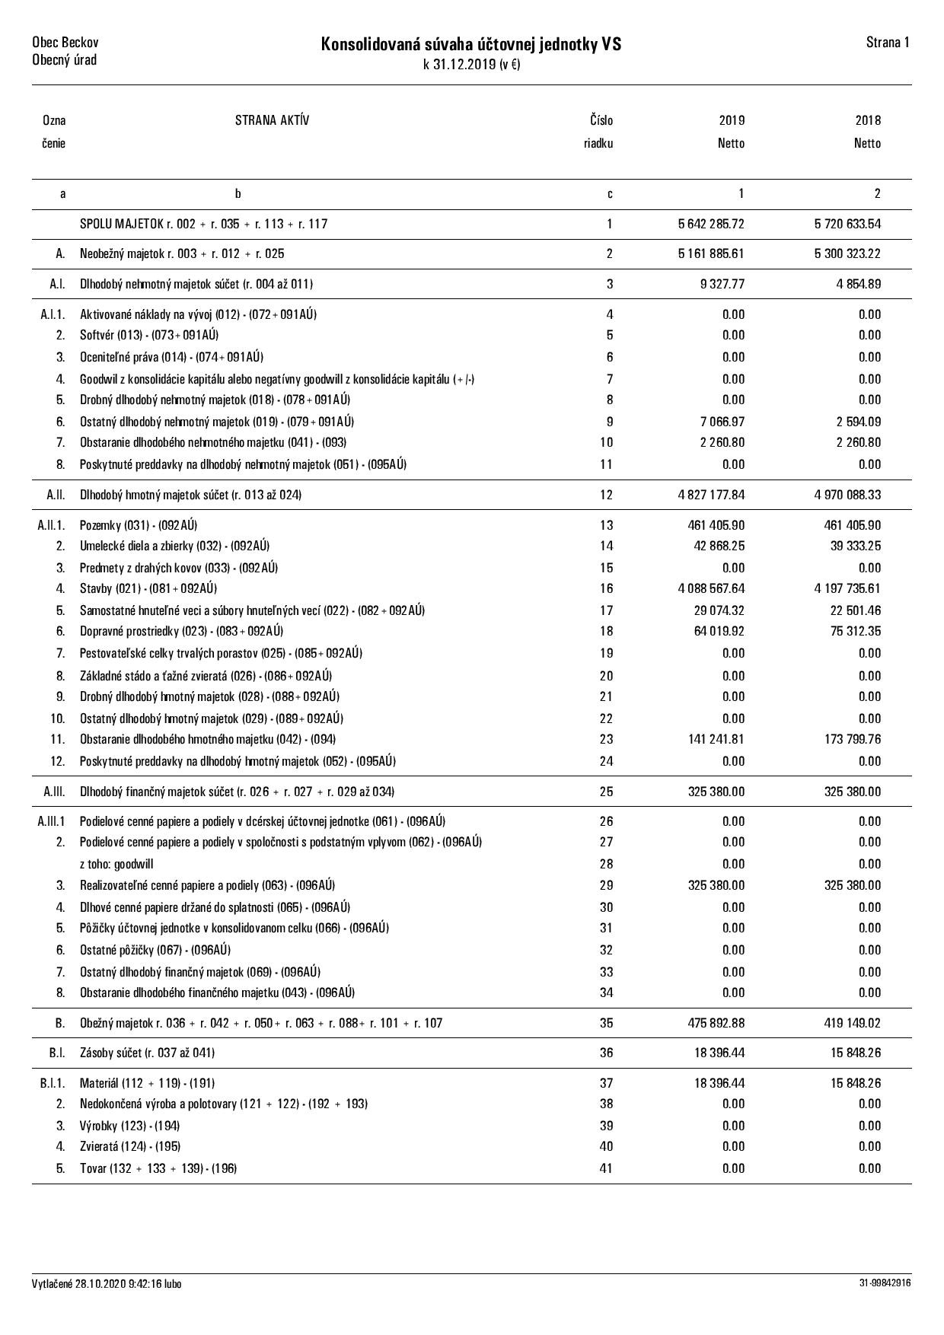
5. Bilancia aktív a pasív k 31.12.2019
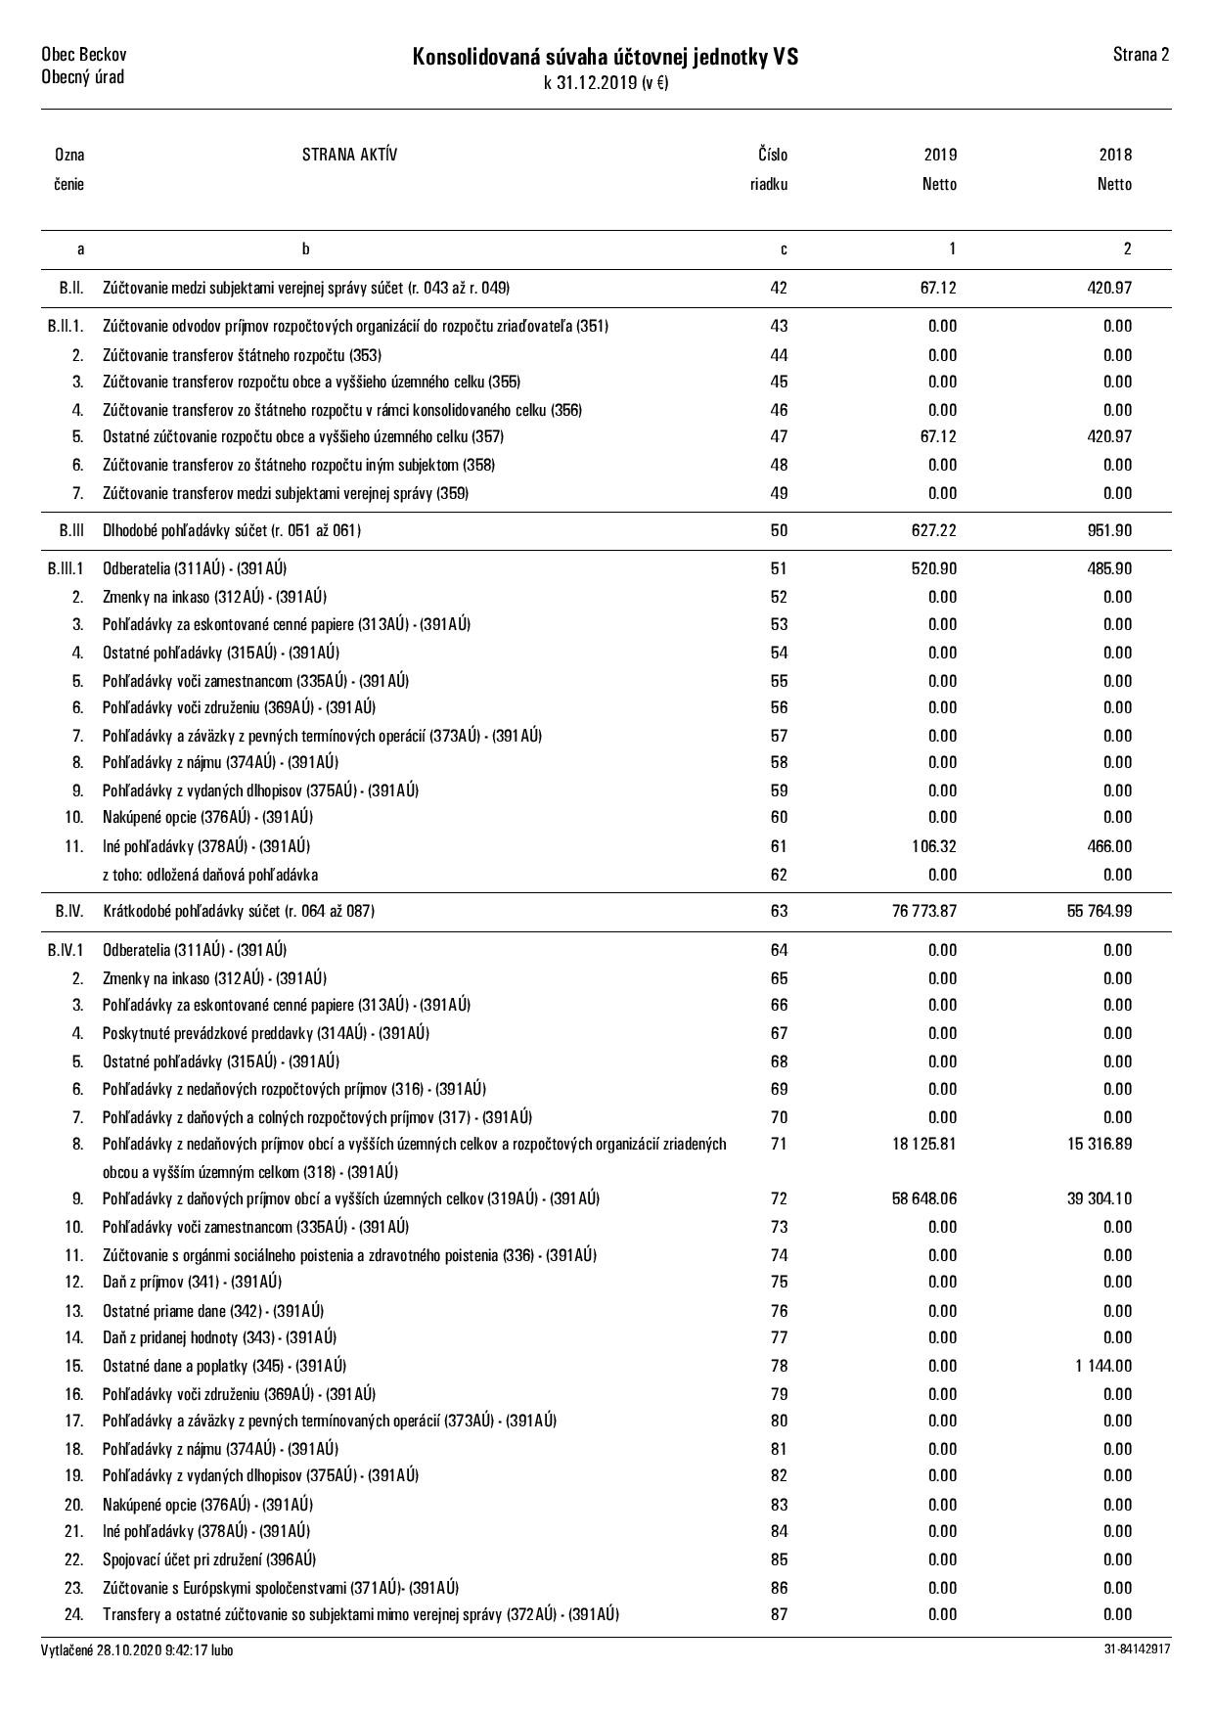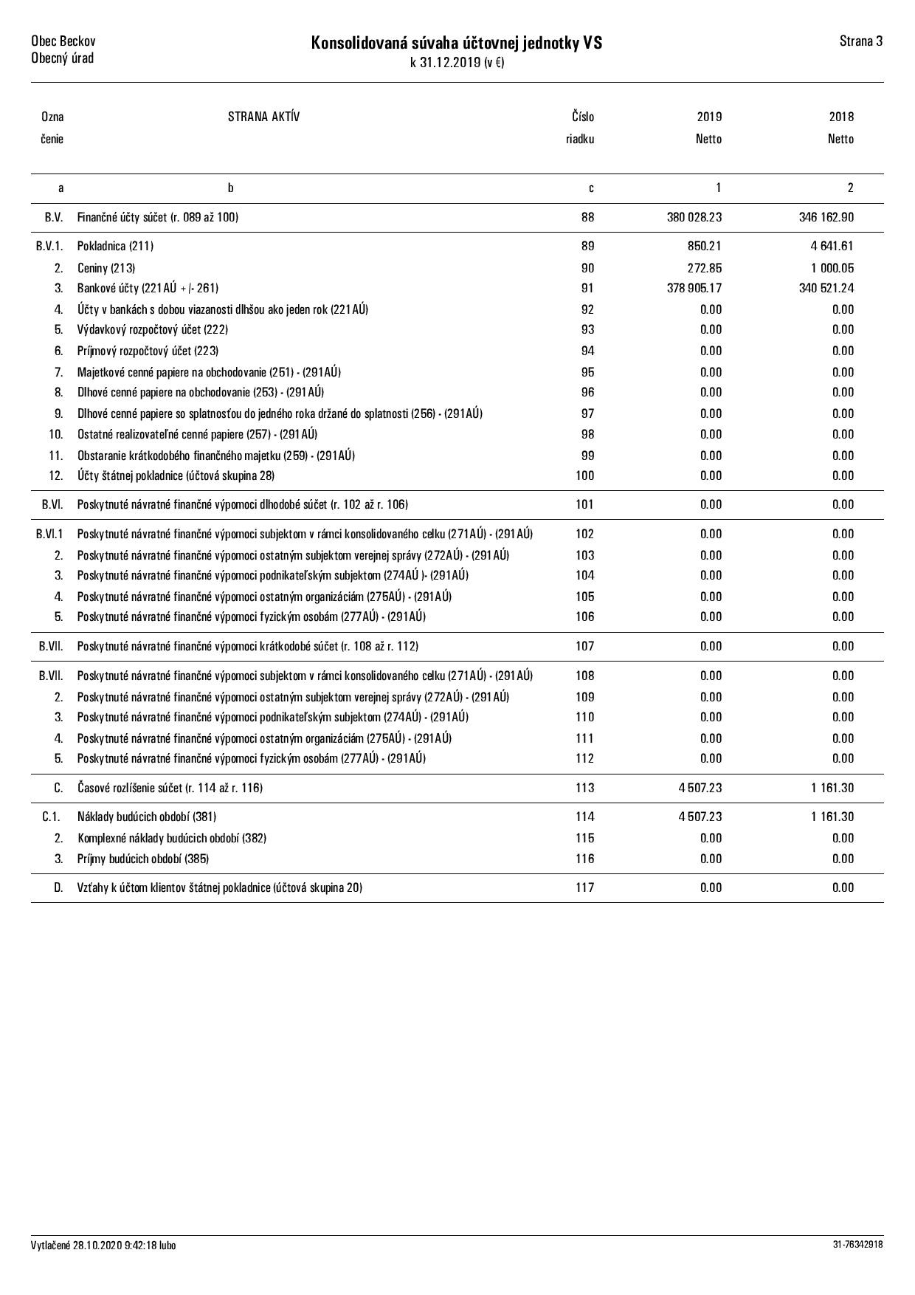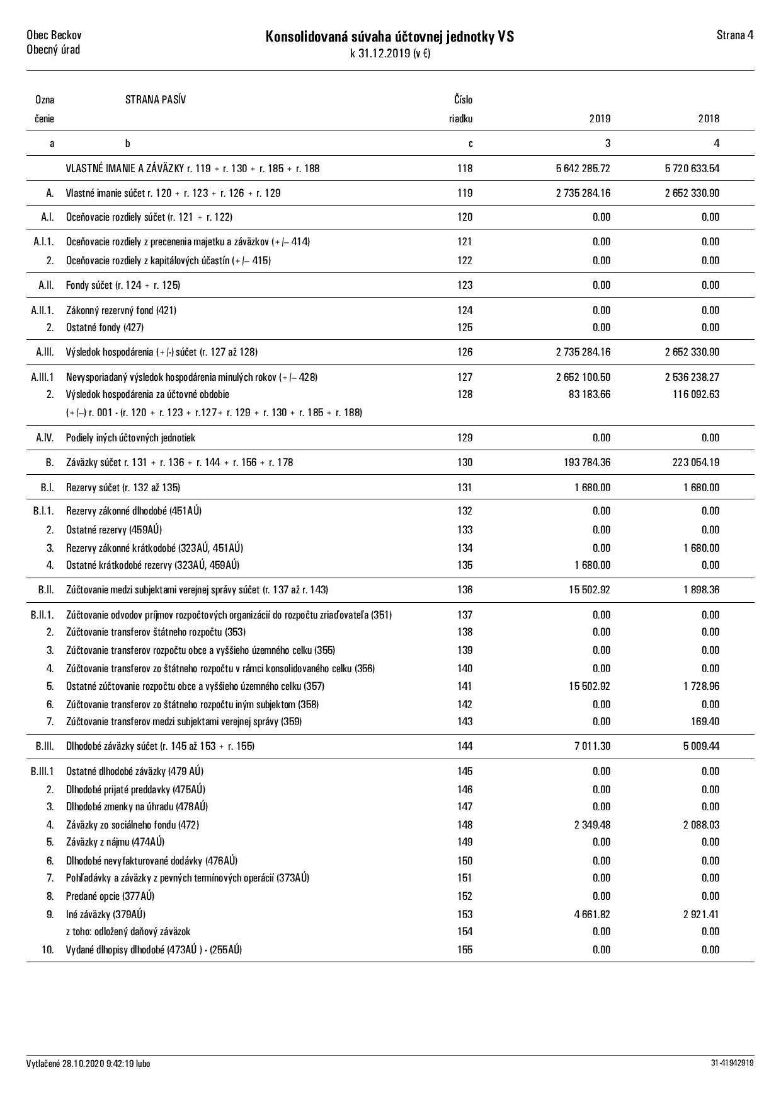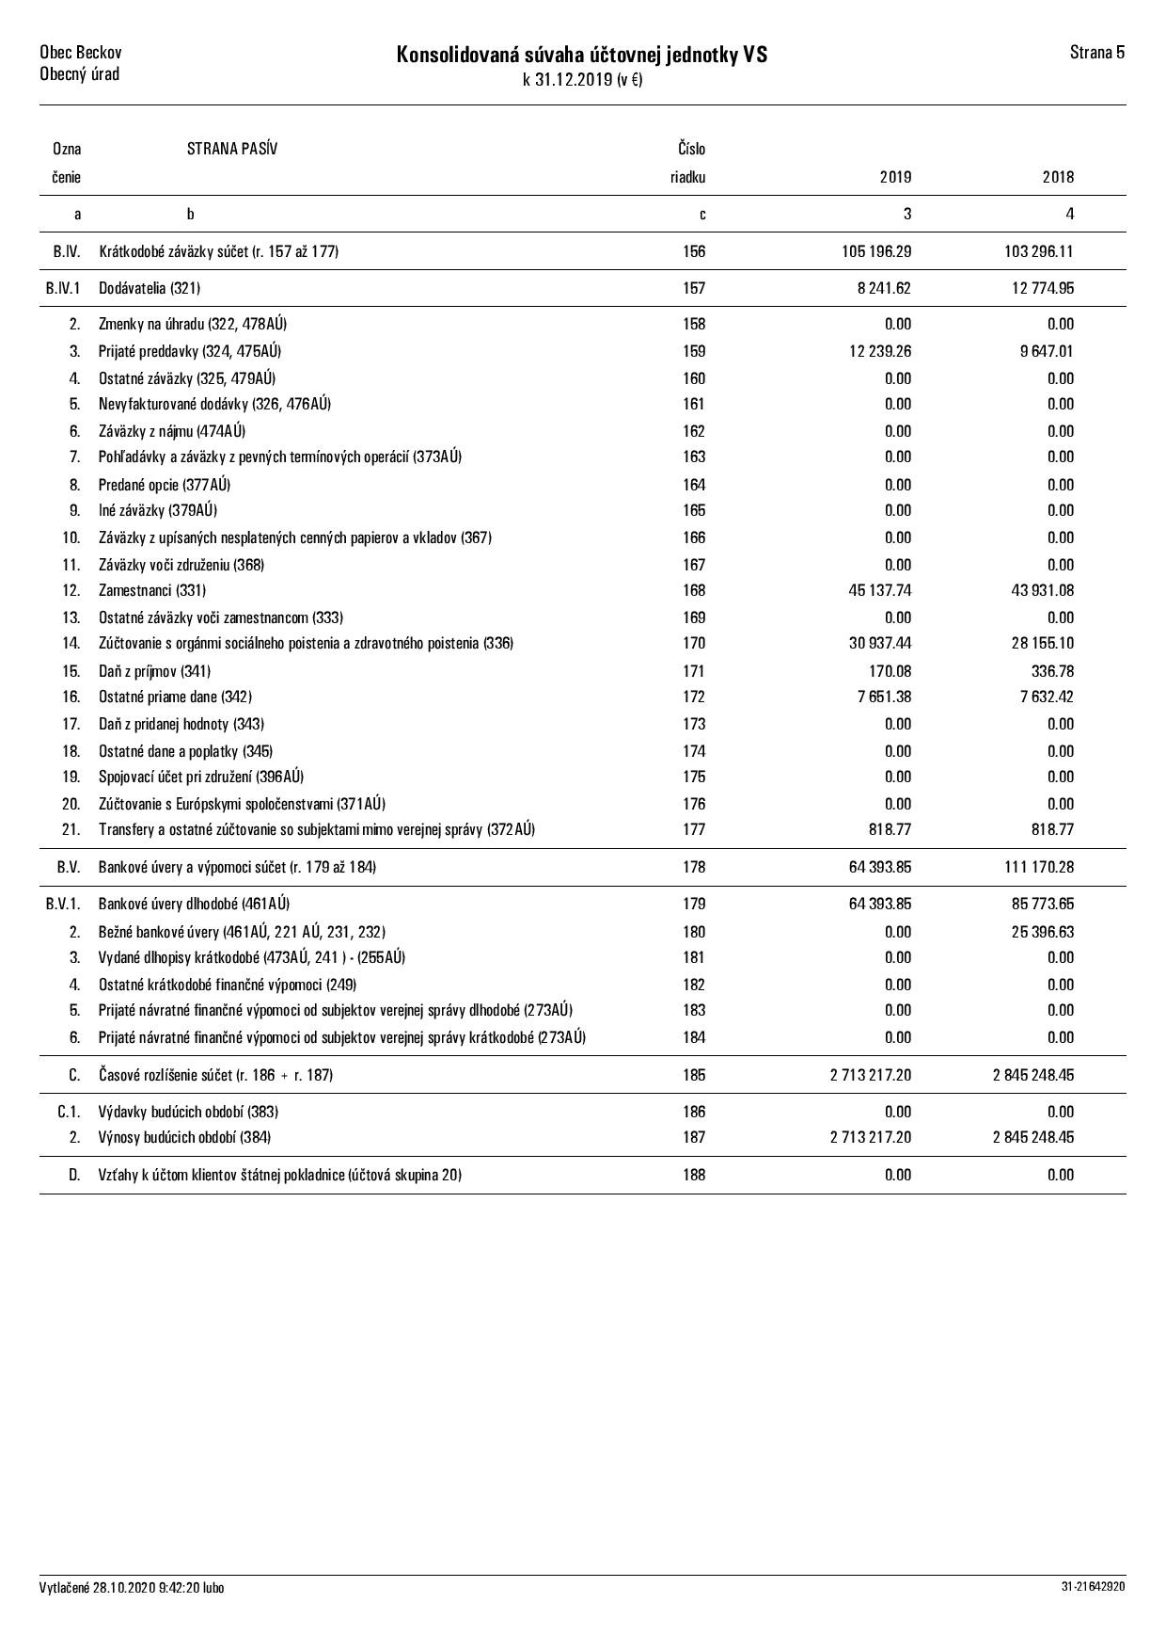

6. Konsolidovaný výsledok ZaS za celok k 31.12.2019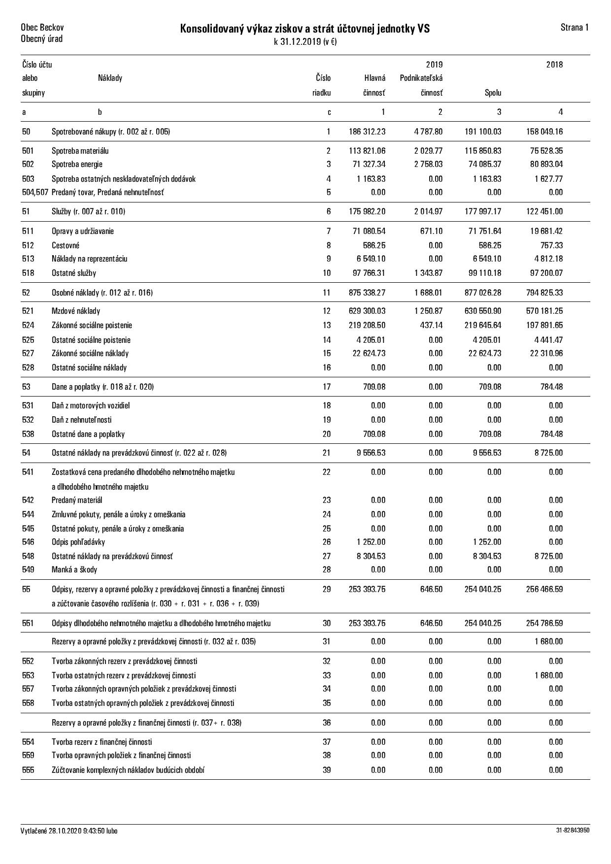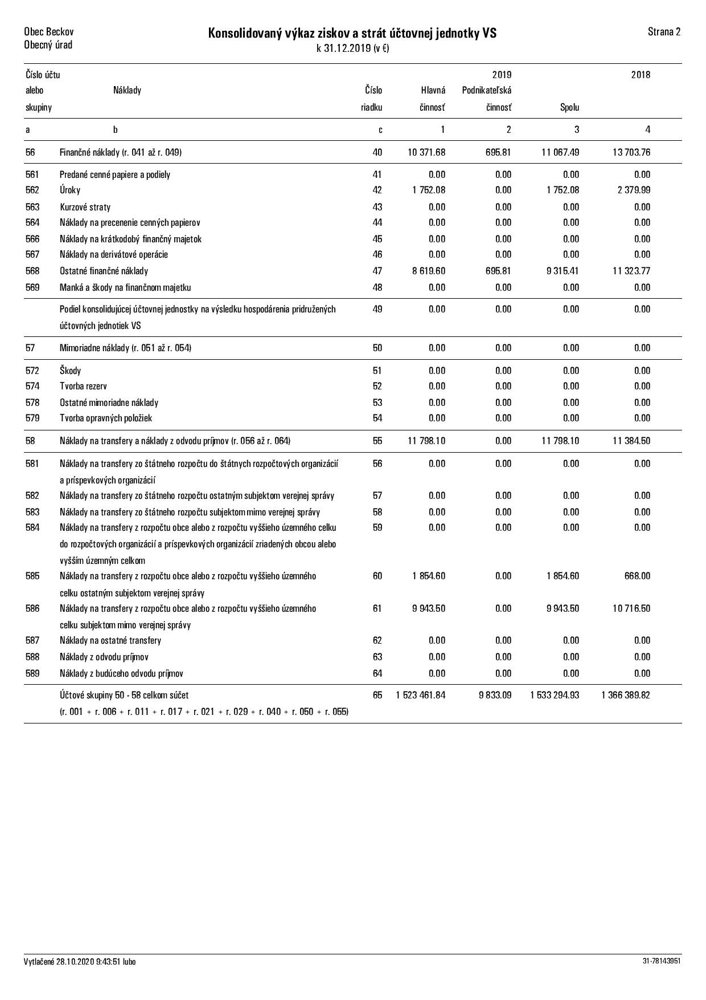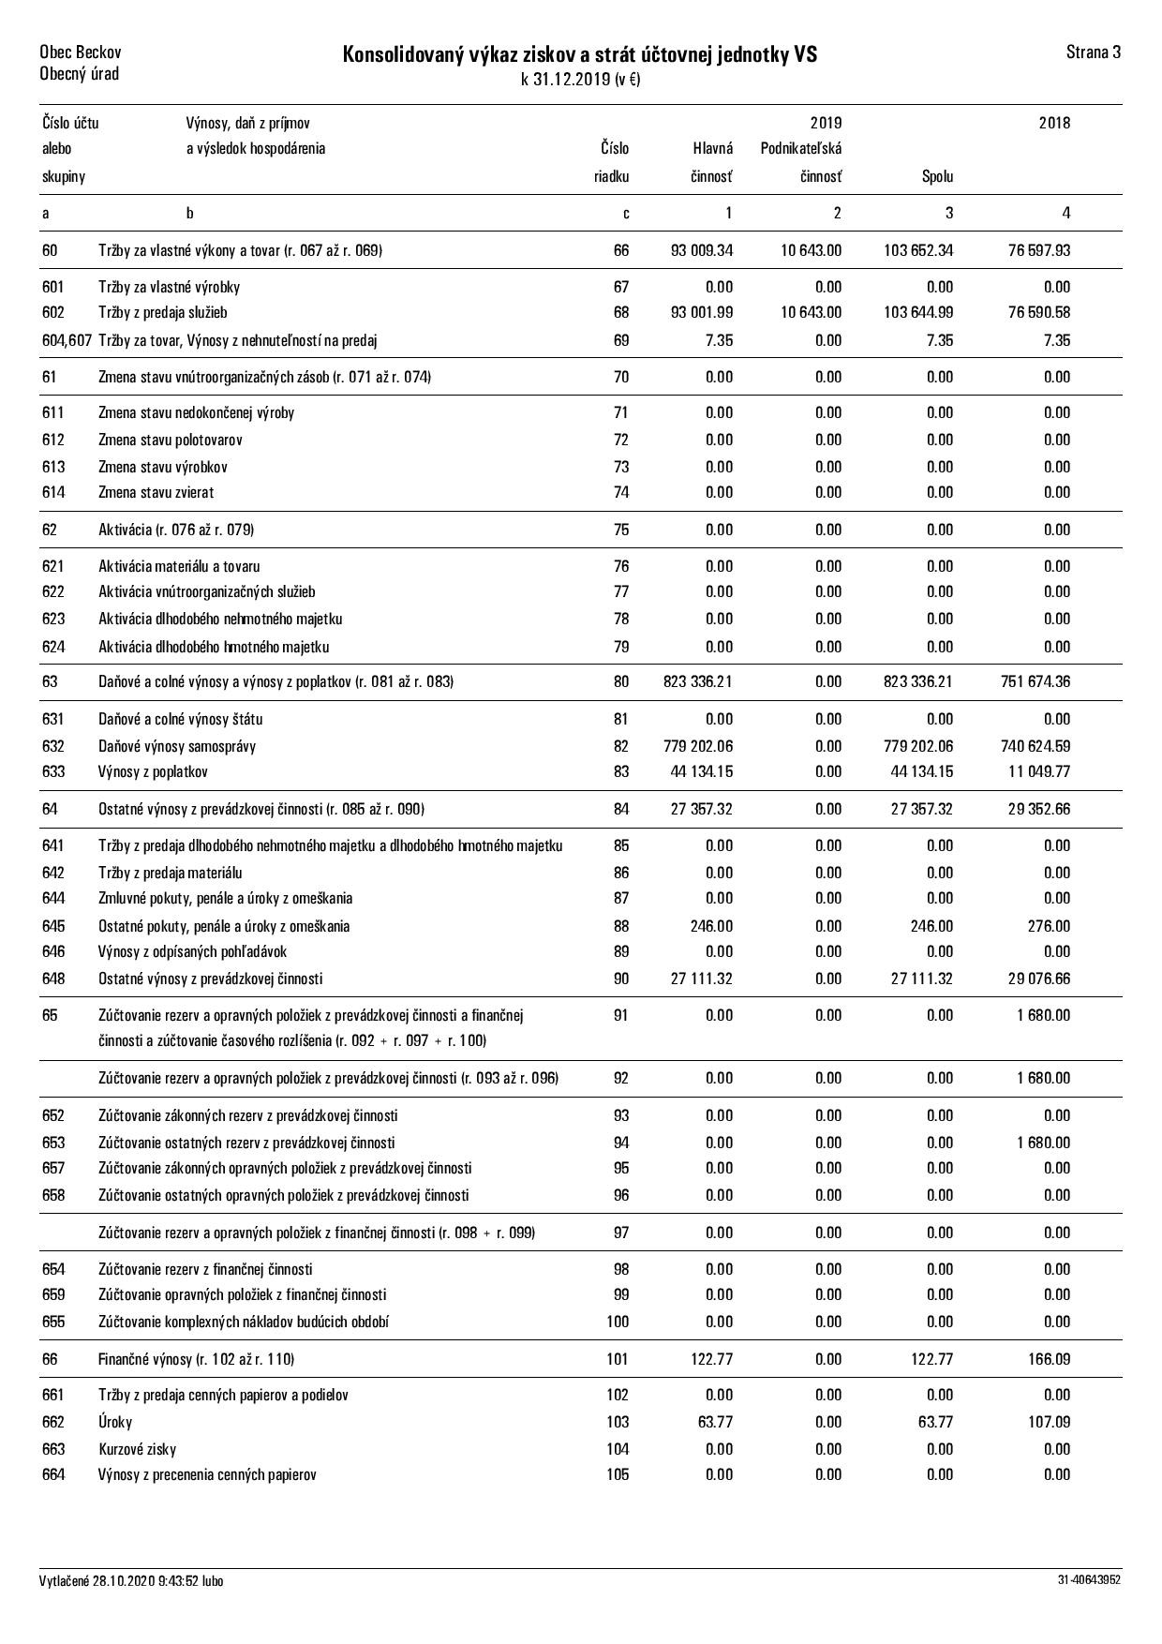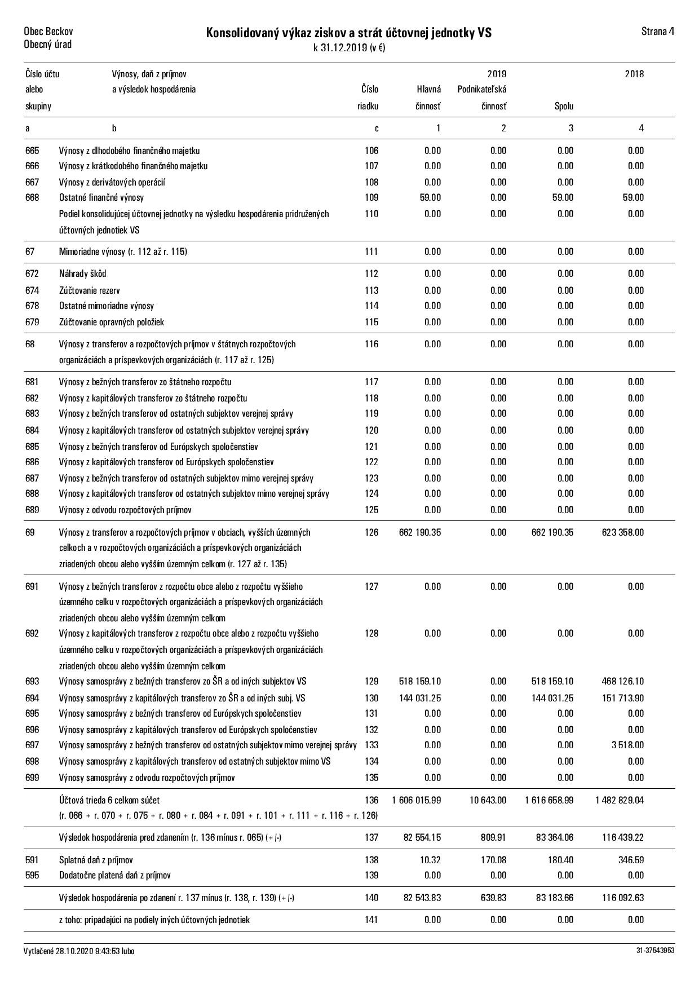

7. Prehľad o stave a vývoji dlhu k 31.12.2019

Obec k 31.12.2019 eviduje tieto najvýznamnejšie záväzky:

P.č. | Výška prijatého úveru | Zostatok k 31.12.2019 | Splatnosť
1. | Prima banka - Muzeálne nádvorie | 23 309,64 | r. 2021
2. | Prima banka - Regenerácia centrálnej časti | 28 384,01 | r. 2021
3. | VUB - Verejné osvetlenie | 12 700,20 | r.2020

Dodržiavanie pravidiel používania návratných zdrojov financovania:
Obec v zmysle ustanovenia § 17 ods. 6 zákona č.583/2004 Z.z. o rozpočtových pravidlách územnej
samosprávy a o zmene a doplnení niektorých zákonov v z.n.p., môže na plnenie svojich úloh
prijať návratné zdroje financovania, len ak:
- celková suma dlhu obce neprekročí 60% skutočných bežných príjmov predchádzajúceho rozpočtového
roka a
- suma splátok návratných zdrojov financovania, vrátane úhrady výnosov a suma splátok
záväzkov z investičných dodávateľských úverov neprekročí v príslušnom rozpočtovom roku 25 %
skutočných bežných príjmov predchádzajúceho rozpočtového roka znížených o prostriedky
poskytnuté v príslušnom rozpočtovom roku obci z rozpočtu iného subjektu verejnej správy,
prostriedky poskytnuté z Európskej únie a iné prostriedky zo zahraničia alebo prostriedky získané
na základe osobitného predpisu.

- Výpočet podľa § 17 ods.6 písm. a):
Text | Suma v EUR
Skutočné bežné príjmy predchádzajúceho roku k 31.12.2018:
- skutočné bežné príjmy obce | 1285354,50
- skutočné bežné príjmy RO | 65964,50
Spolu bežné príjmy obce a RO k 31.12.2018 | 1351319,00
Celková suma dlhu obce k 31.12.2019:
- zostatok istiny z bankových úverov | 64393,85
- zostatok istiny z pôžičiek
- zostatok istiny z návratných finančných výpomocí
- zostatok istiny z investičných dodávateľských úverov
- zostatok istiny z bankových úverov na predfinancovanie projektov EÚ
- zostatok istiny z úverov zo ŠFRB na obecné nájomné byty
- zostatok istiny z úveru z Environmentálneho fondu
- zostatok istiny z ........
Spolu celková suma dlhu obce k 31.12.2019 | 64393,85
Do celkovej sumy sa nezapočítavajú záväzky:
- z úverov zo ŠFRB obecné nájomné byty
- z úveru z Environmentálneho fondu
- z bankových úverov na predfinancovanie projektov EÚ
- z úverov ................
Spolu suma záväzkov, ktorá sa nezapočíta do celkovej sumy dlhu obce | 0
Spolu upravená celková suma dlhu obce k 31.12.2019 | 64393,85

Zostatok istiny k 31.12.2019 | Skutočné bežné príjmy k 31.12.2018 | § 17 ods.6 písm. a)
64393,85 | 1351319,00 | 4,77 %

Zákonná podmienka podľa § 17 ods.6 písm. a) zákona č.583/2004 Z.z. bola splnená.

- Výpočet podľa § 17 ods.6 písm. b) :
Text | Suma v EUR
Skutočné bežné príjmy z predchádzajúceho roku k 31.12.2018:
- skutočné bežné príjmy obce | 1285354,50
- skutočné bežné príjmy RO | 65964,50
Spolu bežné príjmy obce a RO k 31.12.2018 | 1351319,00
Bežné príjmy obce a RO znížené o:
- dotácie na prenesený výkon štátnej správy | 392384,36
- dotácie z MF SR, MK SR atď. okrem preneseného výkonu š.s. | 64874,08
- príjmy z náhradnej výsadby drevín
- účelovo určené peňažné dary | 3518,00
Spolu bežné príjmy obce a RO znížené k 31.12.2018 | 890542,56
Spolu upravené bežné príjmy k 31.12.2018
Splátky istiny a úrokov z s výnimkou jednorazového predčasného splatenia:
- istina | 46776,00
- Úroky a poplatky | 1837,85
Spolu splátky istiny a úrokov k 31.12.2019 | 48613,85

Suma ročných splátok vrátane úhrady výnosov za rok 2018 | Skutočné upravené bežné príjmy k 31.12.2018 | § 17 ods.6 písm. b)
48613,85 | 890542,56 | 5,46 %
Zákonná podmienka podľa § 17 ods.6 písm. b) zákona č.583/2004 Z.z. bola splnená.

8. Hospodárenie príspevkových organizácií

Obec Beckov nie je zriaďovateľom príspevkových organizácií.

9. Podnikateľská činnosť
Obec podniká na základe živnostenského oprávnenia vydaného Ob.Ú v Novom Meste nad Váhom
ŽO 1582/1993. Predmetom podnikania je vývoz fekálií.

Výsledok hospodárenia z podnikateľskej činnosti r. 2019 – vývoz fekálií
Výnosy: | 10643,00 €
Náklady: | 9833,09 €
Rozdiel: | +809,91 €
Daň : | 170,08 €

10. Finančné usporiadanie vzťahov voči
  - zriadeným a založeným právnickým osobám
  - ostatným právnickým osobám a fyzickým osobám – podnikateľom
  - štátnemu rozpočtu
  - štátnym fondom
  - rozpočtom iných obcí
  - rozpočtom VÚC

V súlade s ustanovením § 16 ods.2 zákona č.583/2004 o rozpočtových pravidlách územnej samosprávy
a o zmene a doplnení niektorých zákonov v znení neskorších predpisov má obec finančne usporiadať
svoje hospodárenie vrátane finančných vzťahov k zriadeným alebo založeným právnickým osobám,
fyzickým osobám - podnikateľom a právnickým osobám, ktorým poskytli finančné prostriedky svojho
rozpočtu, ďalej usporiadať finančné vzťahy k štátnemu rozpočtu, štátnym fondom, rozpočtom iných obcí a
k rozpočtom VÚC.

Finančné usporiadanie voči založeným právnickým osobám:

Právnická  osoba | Suma poskytnutých finančných prostriedkov | Suma skutočne použitých finančných prostriedkov | Rozdiel
Hrad Beckov, záujmové združenie právnických osôb | 0 | 0 | 0
ZŠ s MŠ J. M. Hurbana | 659105,56 | 659105,56 | 0

Finančné usporiadanie voči ostatným právnickým osobám:

Právnická  osoba | Suma poskytnutých finančných prostriedkov | Suma skutočne použitých finančných prostriedkov | Rozdiel
CVČ Nové Mesto nad Váhom | 150,15 | 150,15 | 0

Obec v roku 2019 poskytla dotácie v súlade so VZN o dotáciách, právnickým osobám, fyzickým
osobám - podnikateľom na podporu všeobecne prospešných služieb, na všeobecne prospešný alebo
verejnoprospešný účel.

Žiadateľ dotácie  Účelové určenie dotácie : uviesť  - bežné výdavky  - kapitálové výdavky | Suma poskytnutých finančných prostriedkov | Suma skutočne použitých finančných prostriedkov | Rozdiel  (stĺ.2 - stĺ.3 )
Cirkevný zbor ECAV, Beckov | 1000,00 | 1000,00 | 0
Rímsko-katolícka farnosť Beckov | 1000,00 | 1000,00
OŠK Slovan Beckov – futbalový oddiel | 6300,00 | 6300,00 | 0
SZOPK | 145,00 | 145,00 | 0
Poľovnícke združenie Hurban Beckov | 1.498,50 | 1.498,50 | 0

K 31.12.2019 boli vyúčtované všetky poskytnuté dotácie poskytnuté obcou.

Finančné usporiadanie voči štátnemu rozpočtu:

Poskytovateľ | Účelové určenie grantu, transferu uviesť : školstvo, matrika, ....  - bežné výdavky  - kapitálové výdavky | Suma poskytnutých  finančných prostriedkov | Suma skutočne použitých finančných prostriedkov | Rozdiel  (stĺ.3 - stĺ.4 )
Bežné výdavky:
MV SR | Matrika | 2237,92 | 2237,92 | 0
MV SR | Hlásenie pobytu občanov | 451,44 | 451,44 | 0
MV SR | Register adries | 34 | 34 | 0
MV SR | Skladník CO | 107,60 | 107,60 | 0
Ob.Ú ŽP TN | Starostlivosť o živ. prostredie | 127,88 | 127,88 | 0
MK SR | Obnova NKP Hrad Beckov | 18000,00 | 18000,00 | 0
MK SR | Kaplnka na hrade | 20000,00 | 20000,00 | 0
DPO SR | Hasiči | 3000,00 | 3000,00 | 0
OÚ TN | Školstvo – asistent učiteľa | 8.383,00 | 8.383,00 | 0
ÚPSVaR | Školstvo - ZŠsMŠ stravovacie návyky | 17.871,60 | 14241,60 | 3630,00
OÚ TN | Školstvo – prenesené komp. | 406.693,00 | 406.693,00 | 0
OÚ TN | Školstvo – doprava | 3.193,00 | 3.193,00 | 0
OÚ TN | Školstvo - VVMŠ | 3.113,00 | 3.113,00 | 0
OÚ TN | Školstvo –vzdeláv. poukazy | 4.442,00 | 4.442,00 | 0
OÚ TN | Školstvo - učebnice | 565,00 | 565,00 | 0
ÚPSVaR | Nezamestnaný - Hrad ESF 85% | 35.846,20 | 35.846,20 | 0
ÚPSVaR | Nezamestnaný - Hrad ŠR 15% | 6.325,80 | 6.325,80 | 0
MV SR | Voľby prezidenta | 1061,24 | 1038,98 | 22,26
MV SR | Voľby EP | 623,52 | 623,52 | 0

Nevyčerpané sumy 22,26 € a 3.630.- € boli vrátené do štátneho rozpočtu.

Finančné usporiadanie voči štátnym fondom
Obec neuzatvorila v roku 2019 žiadnu zmluvu so štátnymi fondmi.

11. Hodnotenie plnenia programového rozpočtu

Obec Beckov nevykonáva hodnotenie plnenia programov obce, nakoľko na základe uznesenia
č. 110/2015 zostavuje finančný rozpočet.

12.Uznesenia OZ k záverečnému účtu:

Obecné zastupiteľstvo vzalo na vedomie Odborné stanovisko hlavnej kontrolórky

k návrhu Záverečného účtu Obce Beckov za rok 2019. Uzn. č. 156/2020 dňa 26.6.2020.

Obecné zastupiteľstvo schvaľuje Záverečný účet obce Beckov za rok 2019 a celoročné
hospodárenie bez výhrad. Uzn. č. 1572020 dňa 26.6.2019.

Obecné zastupiteľstvo schvaľuje použitie prebytku hospodárenia na tvorbu rezervného fondu
vo výške 142 128,29 €. Uzn. č. 158/2019 dňa 26.6.2019.

Finančné usporiadanie voči štátnym fondom Obec neuzatvorila v roku 2019 žiadnu zmluvu so
štátnymi fondmi.

Spracoval: Ing. Ľubomír Čikel V Beckove dňa 30.10.2020

Prílohy:
• Konsolidovaná účtovná závierka, Poznámky konsolidovanej účtovnej závierky
• Výrok audítora ku konsolidovanej účtovnej závierke

V Beckove 30.11.2020

Daniel Hladký

starosta obce

Schválené 20.11.2020.uznesením OZ č. 194/2020.

